Fecha: Martes 02 de Febrero de 2016
Boletín de prensa Nº 24

PRESENTAN INFORME DE AVANCE DEL SISTEMA DE GESTIÓN Y CONTROL DE FLOTA DEL SETP

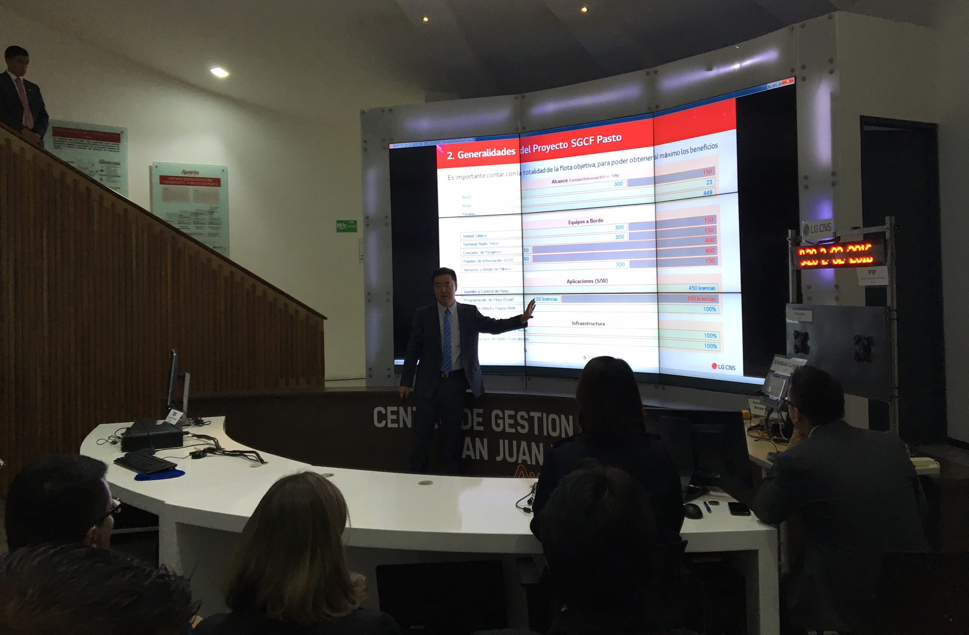

Ante la presencia del Alcalde Pedro Vicente Obando Ordoñez, el Gerente de Avante Diego Guerra Burbano, la Mesa Directiva del Concejo Municipal de Pasto, delegados del Banco Interamericano de Desarrollo (BID) en Colombia: Dr. Manuel Rodríguez, Dra. María Paula Bustos y Dr. Mauricio Bayona, representantes de la multinacional LG en Colombia, en cabeza de su Director Nacional Kwang Ok Jang y el Interventor para el proyecto Antonio Utría, presentaron el Informe de Avance y Visión del Sistema de Gestión y Control de Flota del Sistema Estratégico de Transporte Público de Pasajeros de Pasto.

En el encuentro se dio a conocer todos los equipos que se implementarán en el sistema, los cuales cuentan con tecnología de alta gama como: Equipos GPS y un software ONLINE de monitoreo continuo totalmente diseñado para una fácil comprensión y manejo, que buscan: la eficacia en los recorridos de los buses, el uso de tarjetas magnéticas para usuarios, supervisión al cumplimiento de las rutas y los respectivos horarios, el Sistema tendrá un control total de la operación en tiempo real.

El Alcalde Pedro Vicente Obando Ordoñez resaltó la necesidad de seguir avanzando en materia de movilidad para proveer una solución efectiva a la demanda creciente y hacerlo más eficiente “es importante continuar la implementación de las tecnologías en el transporte público, logrando mejorar el transporte para el ciudadano, optimizando la calidad del servicio y mejorar las condiciones de vida de los habitantes de la capital” señaló el mandatario

El Gerente de Avante Diego Guerra informó que Pasto es la primera ciudad en el país en implementar este Sistema, que operará a partir de junio “El SETP es pionero en Colombia y otorgará a sus usuarios seguridad y comodidad entre otros beneficios en materia de transporte, iniciando operaciones a mediados del 2016. Además somos la primera ciudad en adquirir esta tecnología que permitirá avanzar en información vehicular y operativa, dando a conocer la ubicación de los buses y paraderos, adicionalmente los transportadores podrán controlar mejor sus recursos, proyectar rutas y frecuencias según la demanda” declaró el directivo.

INVIPASTO ADVIERTE A COMUNIDAD ESTAR ALERTA POR FALSOS SUBSIDIOS Y PROYECTOS DE VIVIENDA DE INTERÉS SOCIAL

La Alcaldía de Pasto y el Instituto Municipal de la Reforma Urbana y Vivienda de Pasto INVIPASTO, informa a la comunidad en general, que para obtener un subsidio familiar de vivienda de interés social, deben dirigirse a las entidades competentes y/o constructores que cuentan con proyectos de vivienda debidamente aprobados por el Gobierno Nacional.

La directora de Invipasto, Liliana Yela Guerrero, explicó que los formularios y la inclusión en los proyectos de vivienda, no tienen costo alguno. “Solicitamos a la comunidad en general no entregar dinero a terceros, ante esta situación, dirigirse a las instalaciones de Invipasto con el fin de verificar los proyectos de vivienda que cumplen con todos los requisitos de ley y que se encuentran inscritos en los diferentes programas de vivienda de interés social que existe en el país”.

Información: Directora Invipasto Liana Yela. Celular: 3176384714 liayelag@hotmail.com

PRIMERA JORNADA NACIONAL DE VACUNACIÓN

Se cumplió con éxito la Primera Jornada Nacional de Vacunación, que tuvo como lema: “Promocionemos la Vacunación” y que estuvo dirigida a niños y niñas de 0 a 5 años, 11 meses, 29 días; a mujeres gestantes y en edad fértil, y realizar la búsqueda, seguimiento y vacunación de la población susceptible menor de 6 años, así como continuar con la aplicación de segundas dosis de Virus del Papiloma Humano VPH en niñas entre 9 y 17 años, que iniciaron su esquema en los años 2013, 2014, 2015.

La Secretaria de Salud, Diana Paola Rosero Zambrano, agradeció el apoyo de las Instituciones Prestadoras de Servicios (IPS), Empresas Administradoras de Planes de Beneficio (EAPB) y demás actores sociales involucrados, que tuvieron que ver con el éxito de la campaña.

En la jornada se aplicaron 258 dosis a niños y niñas menores de un año, 267 dosis a niños y niñas de un año, 173 dosis a niños y niñas de 5 años; de igual manera se aplicó TadP acelular a 51 gestantes, vacuna que permite inmunizar contra la Tosferina en los dos primeros meses de vida del bebé y a 3 niños, se les aplicó la vacuna Triple Viral.

Se superó ampliamente la meta para niños y niñas de un año, debido al incremento de visitantes en estas fechas. En cuanto a la meta para niños y niñas de 5 años, se logró una cobertura del 93%, y con menores de un año y de un año, se superó las coberturas útiles de vacunación. El acceso a las vacunas es un derecho y no exige afiliación a salud.

Información: Secretaria de Salud Diana Paola Rosero. Celular: 3116145813 dianispao2@msn.com

PASTO DEPORTE COMIENZA SU TRABAJO CON ZARANDÉATE PASTO

El Instituto Municipal para la Recreación y el Deporte, PASTO DEPORTE y el programa Municipal de Hábitos y Estilos de Vida Saludable, Zarandéate Pasto, llevarán a cabo este miércoles 3 de febrero una reunión informativa donde se tratará asuntos relacionados con la apertura de las sesiones de clase de actividad física y asignación de monitores en cada grupo de la zona urbana y rural. La jornada se cumplirá en el Coliseo Sergio Antonio Ruano (Salón Taekwondo) a partir de las 5:00 de la tarde.

El Director del Instituto para la recreación y el deporte, Pedro Pablo Delgado Romo, invita a líderes o representantes de grupos de actividad física, presidentes de las Juntas de Acción Comunal y administradores de conjuntos residenciales a participar de la jornada. “Esperamos contar con su valiosa presencia para empezar a trabajar en el nuevo proceso que pretende orientar Pasto Deporte a través de Zarandéate Pasto, el mejor Programa Municipal de Hábitos y Estilos de Vida Saludable en Colombia”, puntualizó.

Información: Director Pasto Deporte Pedro Pablo Delgado Romo. Celular: 3002987880 pedrodelgado1982@gmail.com

Oficina de Comunicación Social
Alcaldía de Pasto

